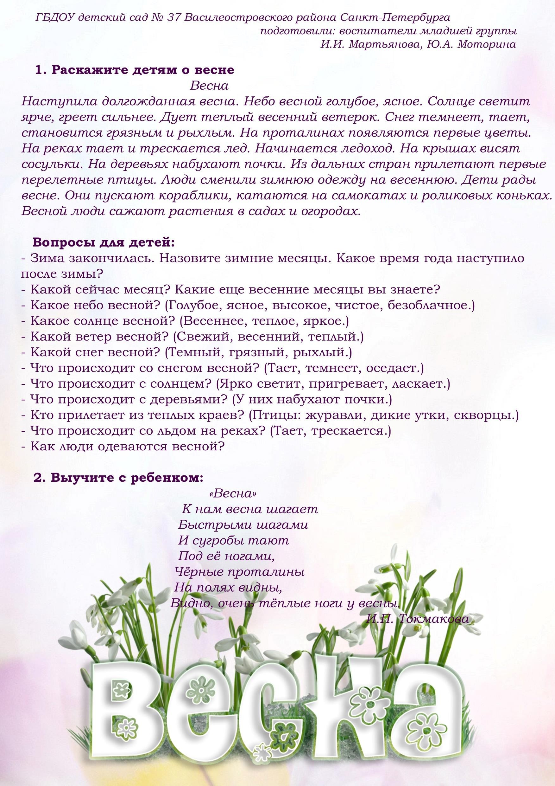
Тема «Весна»
с 27.04-30.04.2020 г.
средняя группа

Воспитатель: Галуза О.В.
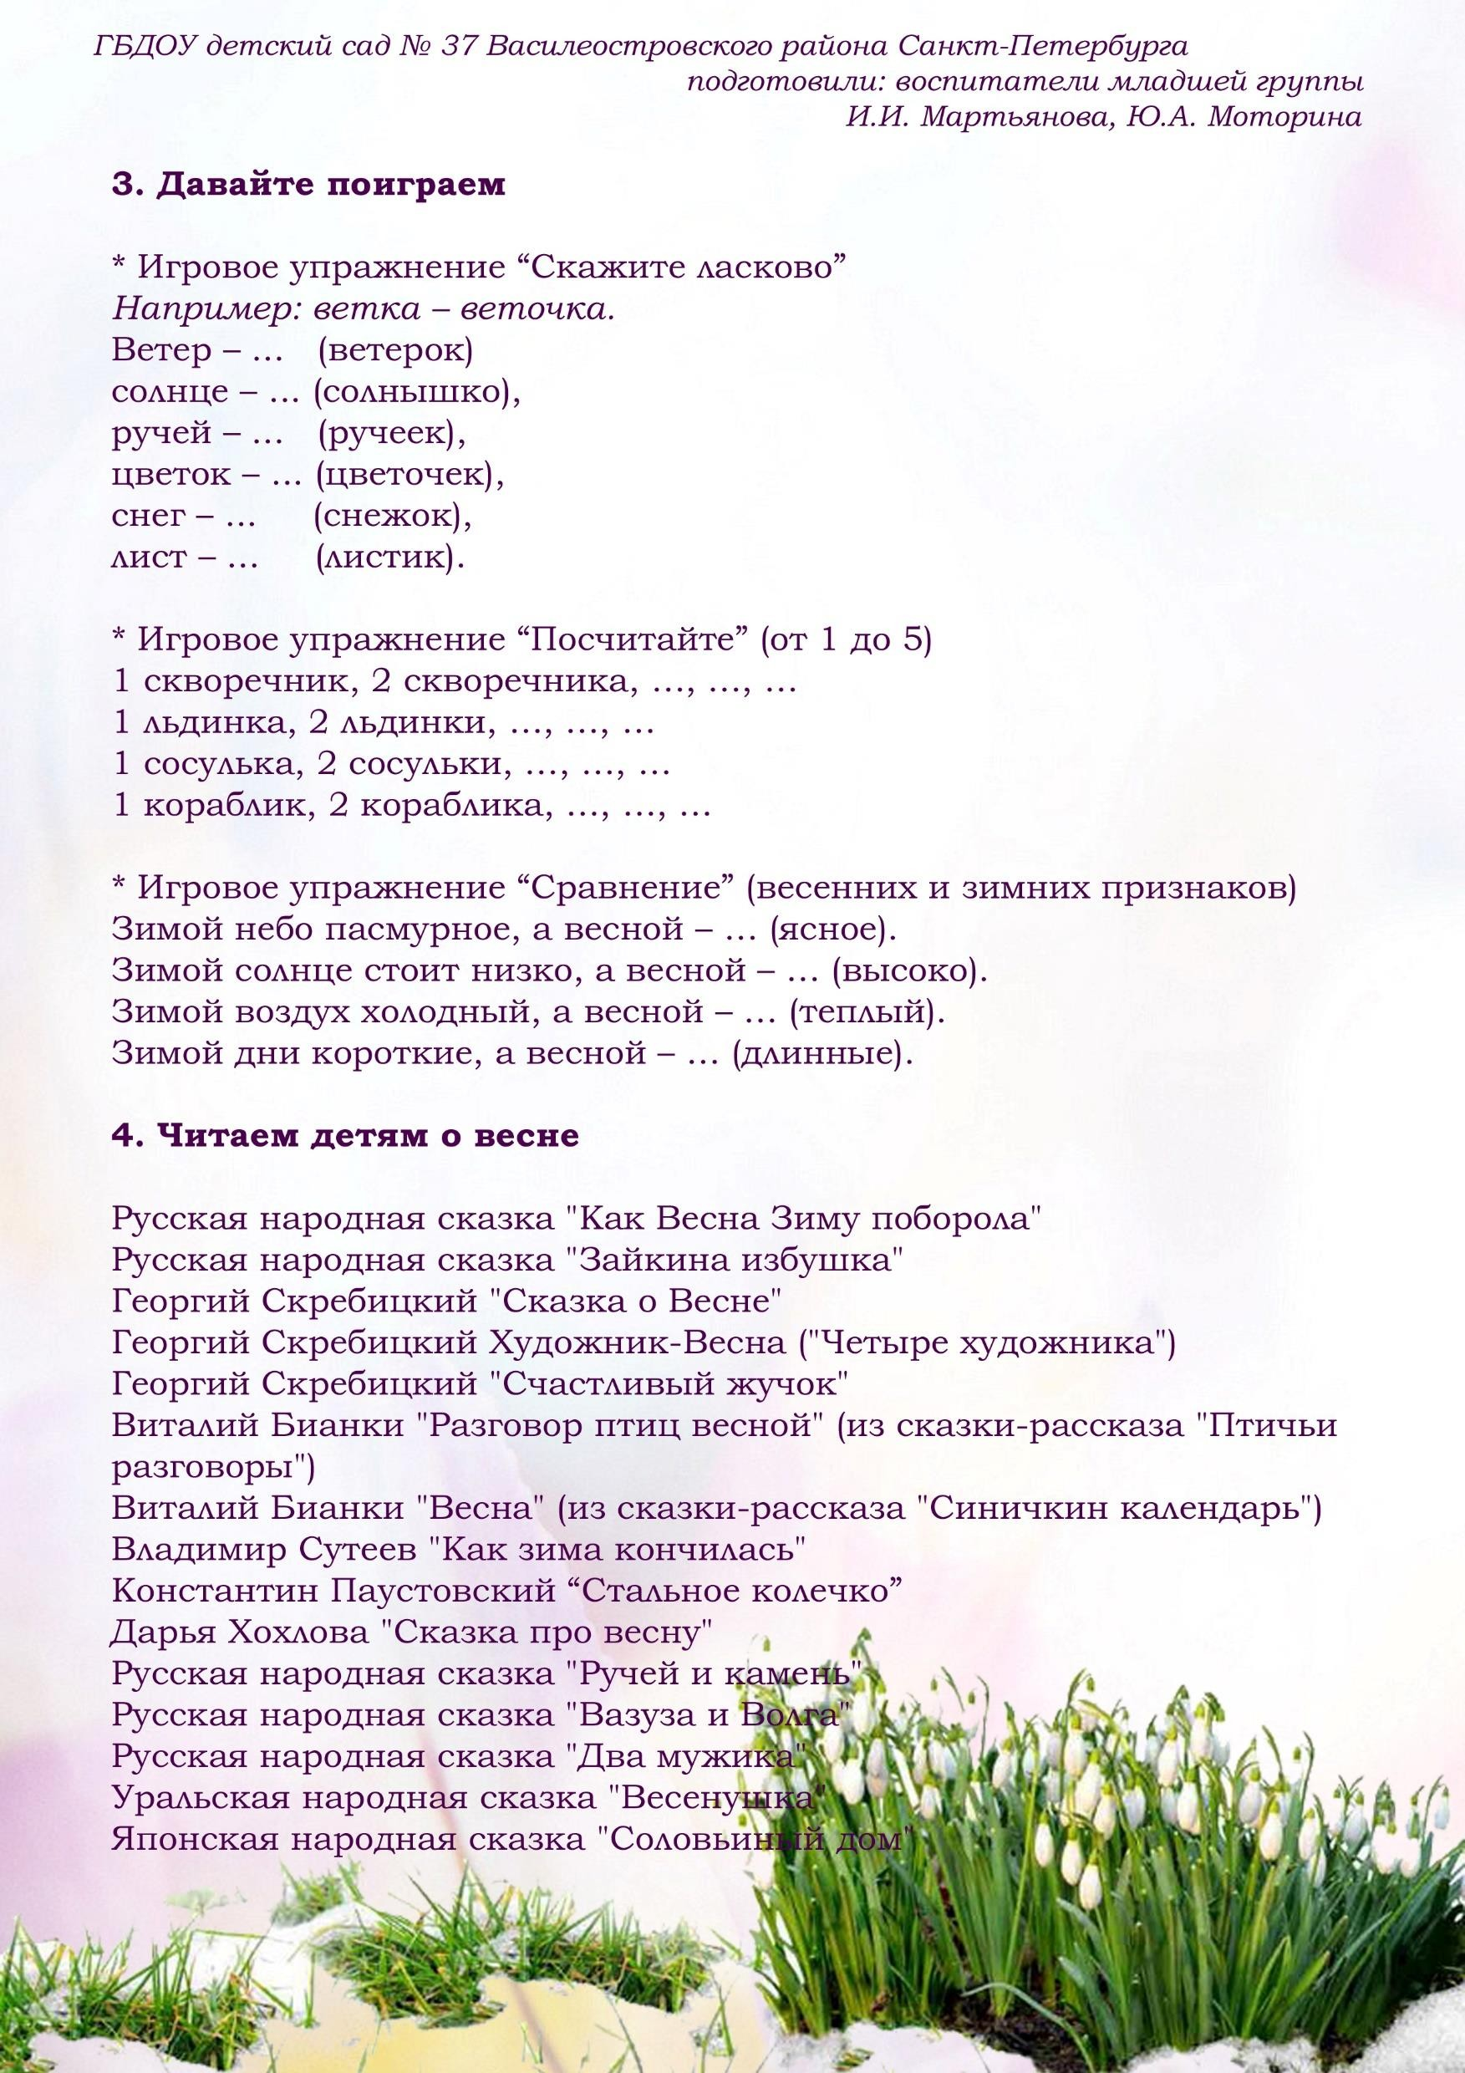

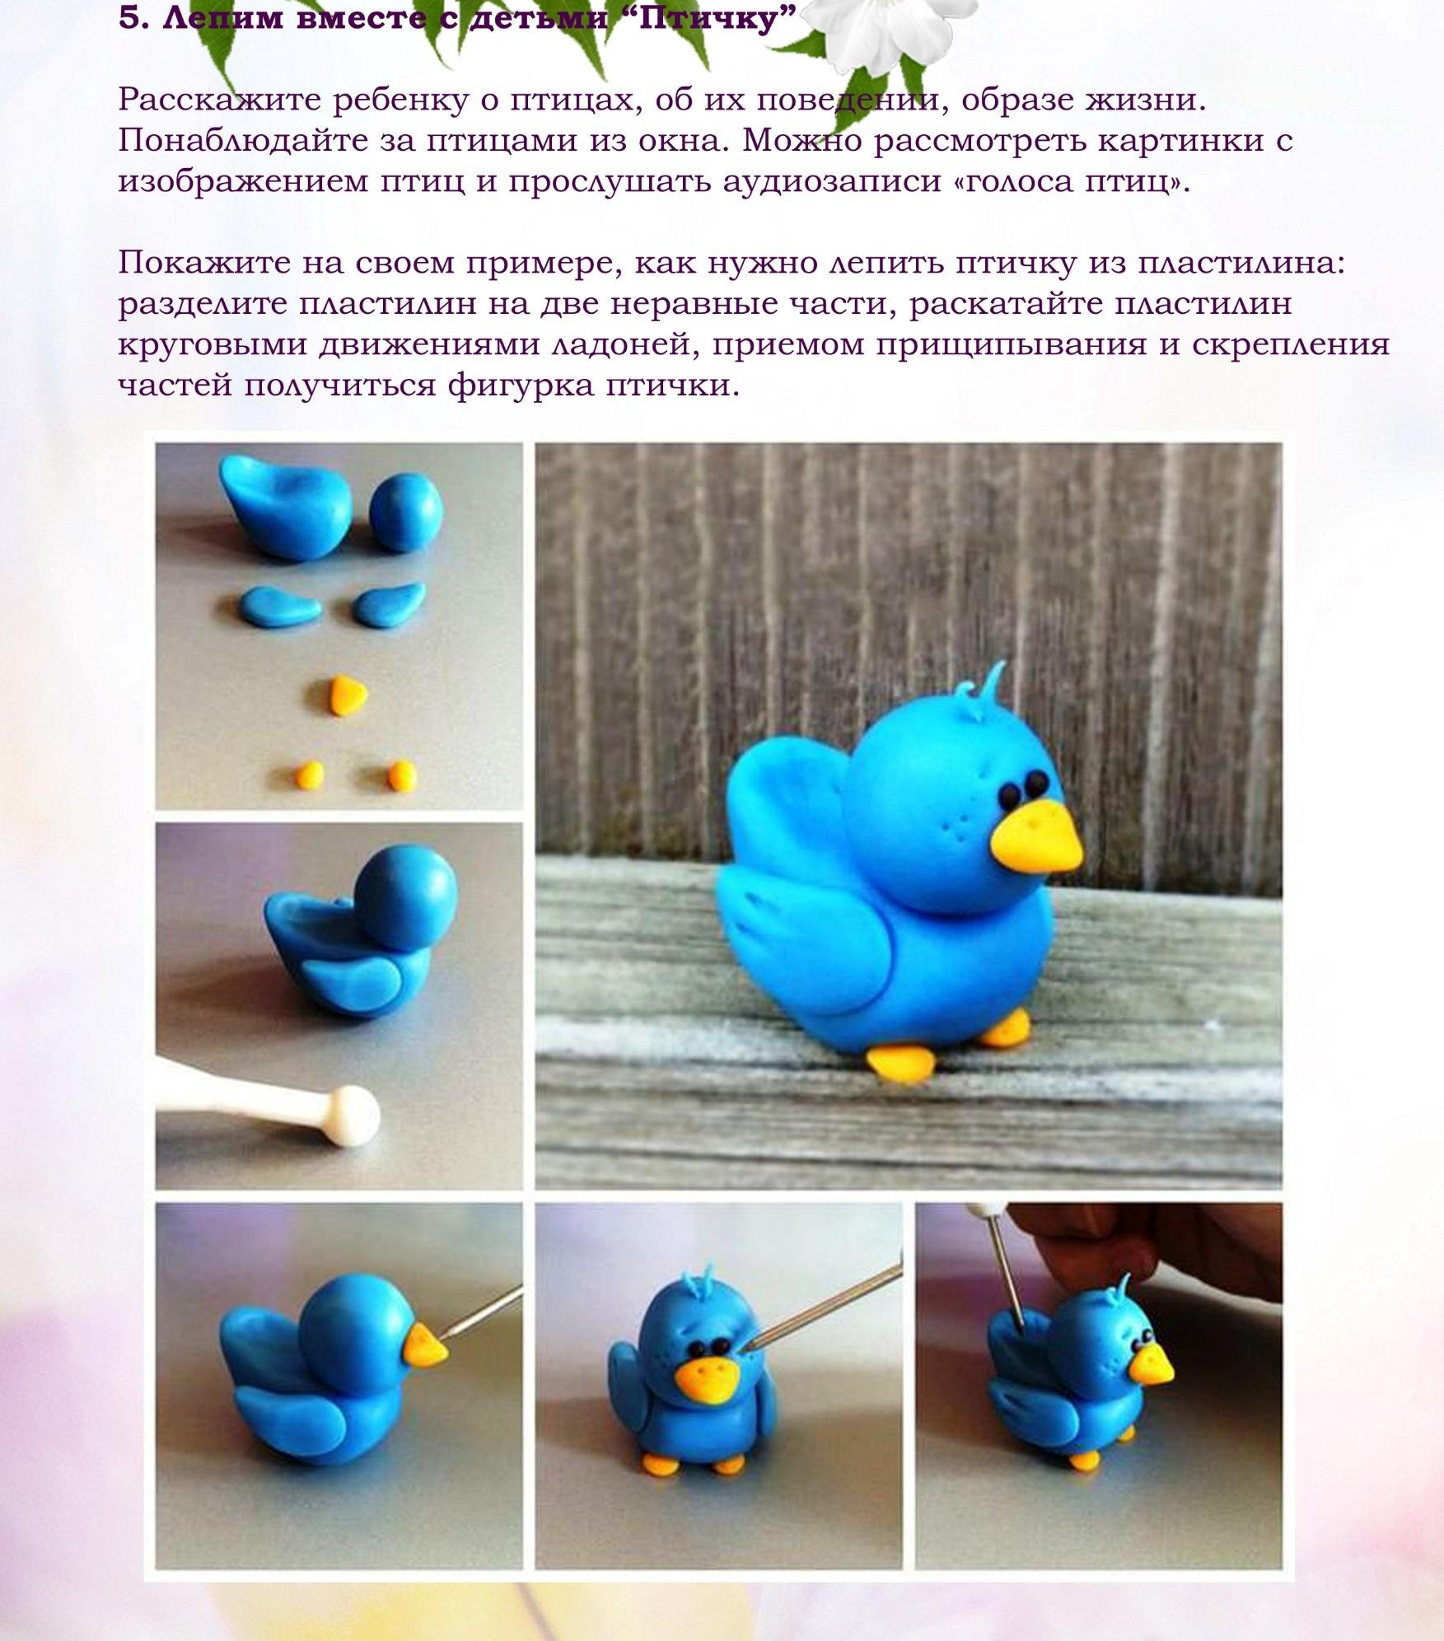

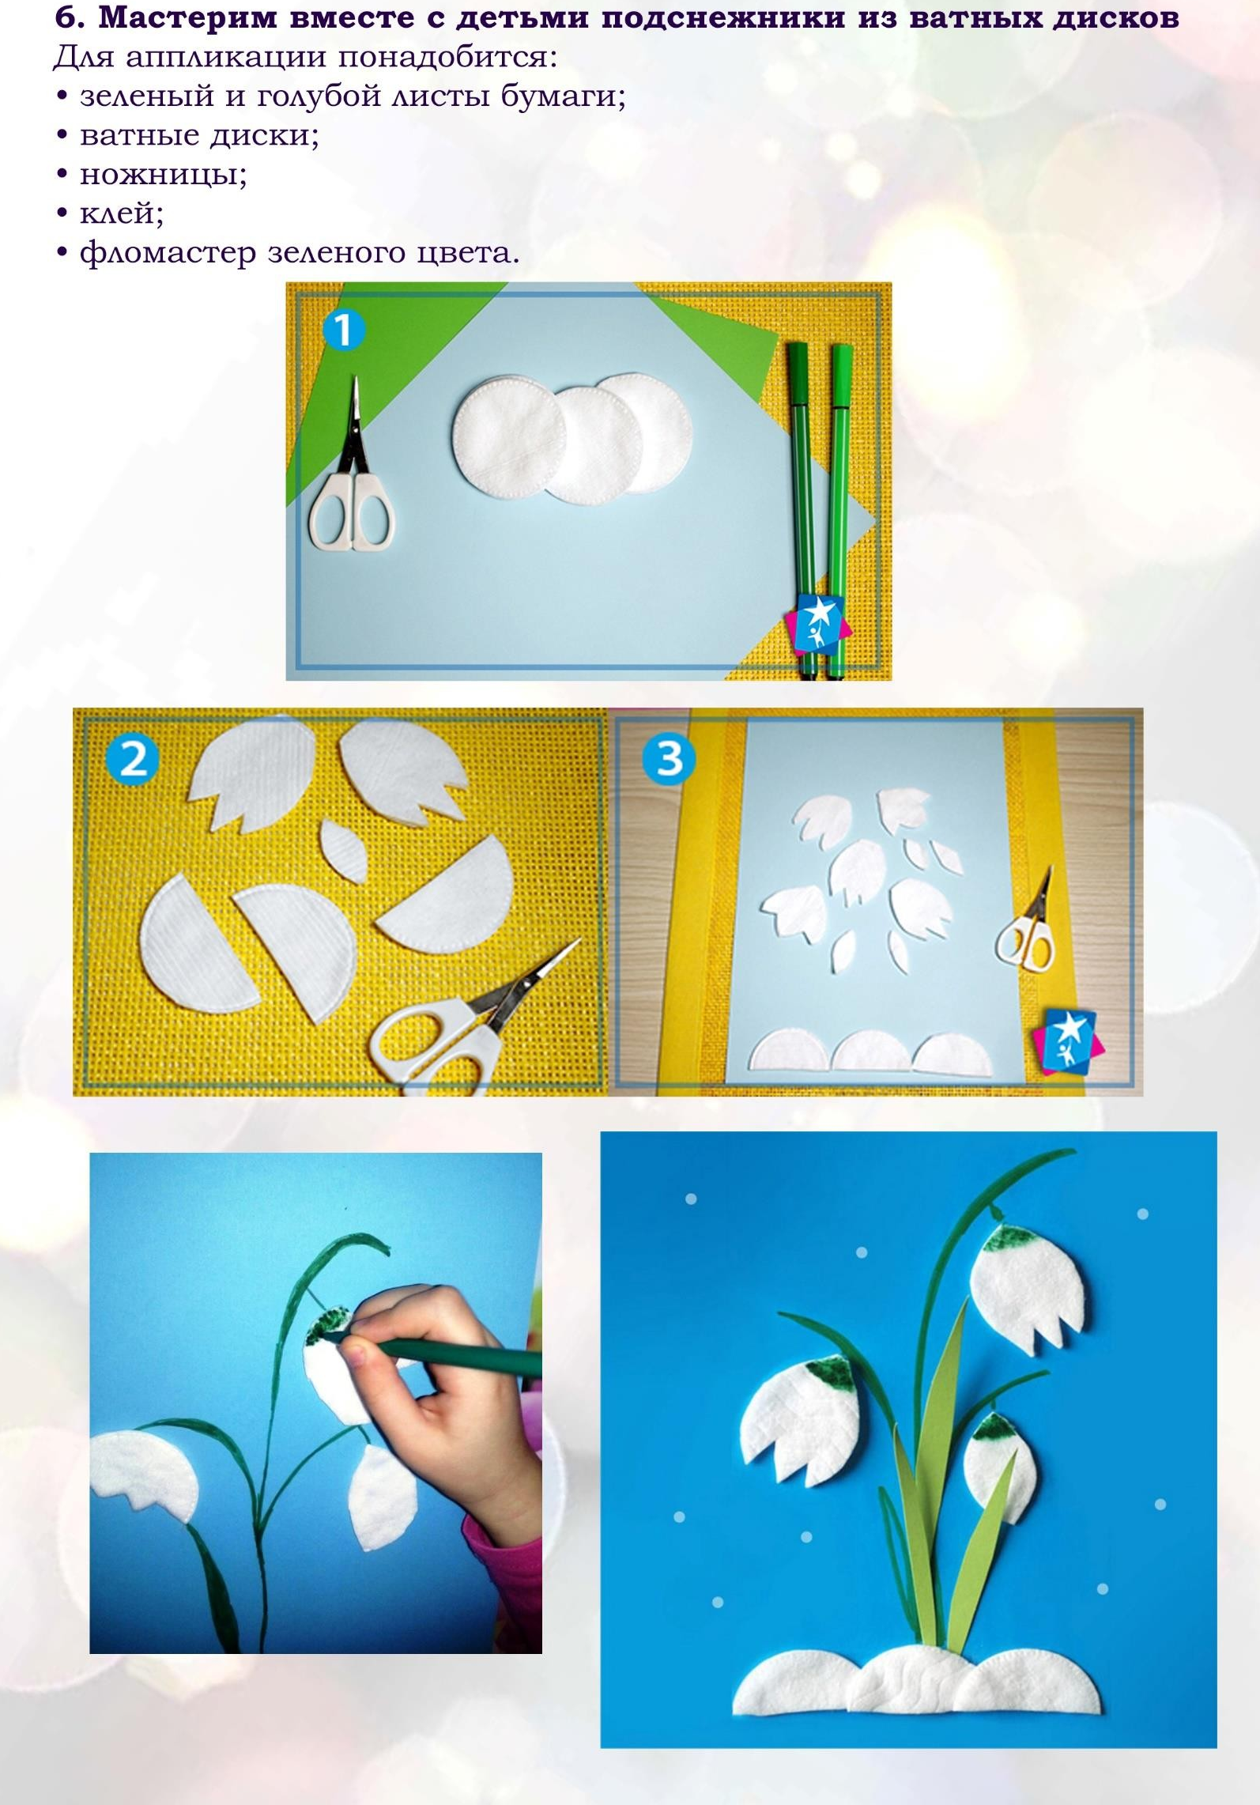

7. Рисуем с детьми «Сирень»
Учим рисовать ветку сирени с помощью ватных палочек, тычка.

7. Поиграйте в пальчиковую игру «Росточек»

Из земли торчит росточек (правая рука ладонью вверх, пальцы собраны в
щепотку)
Это - будущий цветочек. (левая рука поднята, кисть опущена, пальцы
расслаблены)
Дождик, дождик, поливай! (пальцы быстро шевелятся (идет дождь)
Эй, цветочек, подрастай! (правая рука медленно поднимается вверх).
Вверх тянись, старайся! (медленно развести пальцы правой руки
(распустился цветок)
Солнцу открывайся.

8. Сделайте дыхательные упражнения:
«Весенний ветерок»: набрать побольше воздуха и длительно подуть, вытянув губы «трубочкой».

«Подуй на кораблик»: подуть на бумажный кораблик, плавающий в тазу.

9. Для развития мелкой моторики рук поиграйте с палочками. Выкладывание фигурок из палочек позволяет развивать у ребенка внимание, память, усидчивость. Можно устроить соревнования на быстрое выкладывание фигурок.

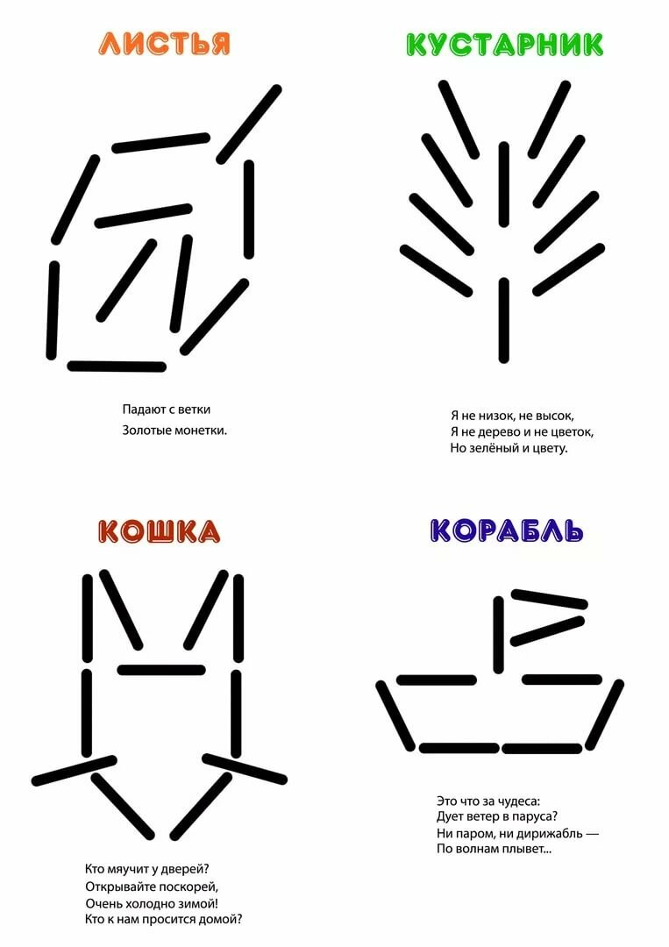

10. Закрепим знания по элементарным математическим представлениям:
Закрепляем название фигур круг, квадрат, треугольник, прямоугольник, называем сходства и отличия

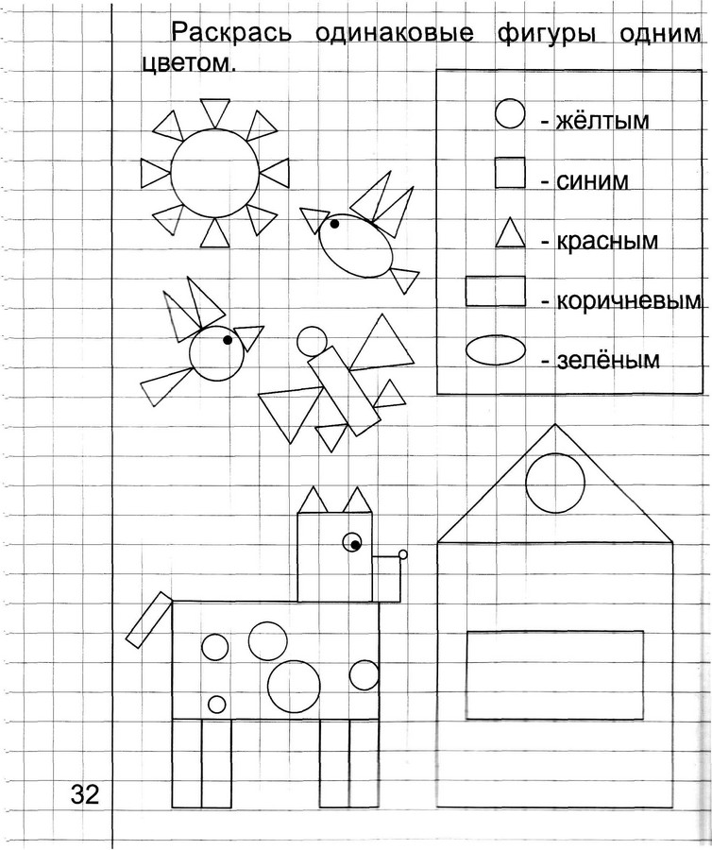

Закрепляем счет до 5

11. Выучите песню и спойте вместе с мишками:
https://www.youtube.com/watch?v=ZMXkzRIIvK4&feature=emb_logo

1. Переваливаясь важно,
Мишки в лес идут отважно
Припев:
Мишеньки, мишеньки – славные малышки
2. Покружитесь, повертитесь
На полянке веселитесь
Припев:
Мишеньки, мишеньки – славные малышки
3. Сели мишки дружно на пол
И стучат сердито лапой.
Припев:
Мишеньки, мишеньки – славные малышки
4. Снова встали и отважно
Мишки в лес шагают важно.
Припев:
Мишеньки, мишеньки – славные малышки
Выполняйте вместе с ребенком движения по тексту песенки.

12. Предложите ребенку сделать зарядку вместе с весёлыми героям:

https://www.youtube.com/watch?v=7ELMG_9fVeY

